基隆市南榮國中八年級第一學期自然領域攜手計畫上課講義
範圍：康軒版2-3空氣的組成 班級： 座號： 姓名：
【重點提示】：
- 空氣的組成：含量第一多 約佔 % 主要用途
含量第二多 約佔 % 主要用途
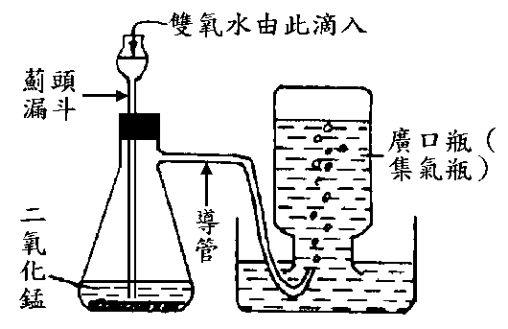
- 實驗室製備氧氣：
(1)雙氧水會分解成 和 ，可用加熱的方式或以 作催化劑加速分解。裝置如右圖。
(2)以 法蒐集氧氣。將蒐集完畢的廣口瓶，蓋上玻片， 放置（因氧氣密度 空氣）。
(3)一開始的氣體為被排擠出來的 ，等待一段時間之後再收集純度較高的氧氣。
- 實驗製備二氧化碳：
(1)大理石上滴 （ 加 ）生成二氧化碳，裝置如右圖。
(2)二氧化碳蒐集方法與氧氣相同。
(3)將二氧化碳通入______ 溶液將產生白色沉澱物。
- 其他重要氣體：氦、氖、氬：
(1)活性很小，幾乎不會跟任何物質作用，故稱 。
(2)氦：密度僅次於 ，因其性質安定，故可取代 填充於氣球或飛艇。
(3)氖：填入氖氣的燈管通電時發 ，可做為信號燈或霓虹燈。
(4)氬：空氣中含量 的氣體。填入燈泡可延長壽命及增加亮度，於焊接時可防止金屬氧化。
【演練評量】：
- 將火柴餘燼放入裝有氣體的廣口瓶中，則下哪一種氣體可使火柴復燃？ (A)氮氣 (B)氧氣 (C)二氧化碳 (D)氫氣。
- 小甄準備上臺演出，指導老師要他深深吸入一口氣，以緩和緊張的情緒，試問這一口氣中含量最多的氣體是哪一種？ (A)氫氣 (B)二氧化碳 (C)氧氣 (D)氮氣。
- 食品的包裝中，為了能延長保存期限，一般都在包裝中填充以下何種氣體？ (A)氮氣 (B)二氧化碳 (C)氦氣 (D)臭氧。
- 甲、乙、丙三支試管中裝有氧、氮、二氧化碳三種不同的氣體，乙管中的氣體能使餘燼復燃，甲管及丙管中的氣體既不燃燒亦不助燃，但丙管中的氣體通入澄清石灰水中則產生混濁；根據上面敘述，則甲管為 ；乙管為 ；丙管為 。
- 氦氣可用來代替氫氣填充在氣球裡，且比一般氫氣氣球安全，其原因為何？甲.密度比空氣小；乙.在空氣中含量很多；丙.非常不活潑；丁.有顏色易於辨認。 答：

